С 1997 года детский сад «Алёнушка» возглавляет молодая, энергичная заведующая Бурмистрова Марина Ивановна. Это – жизнерадостный, заботливый, инициативный руководитель. Она старается, чтобы сотрудники были дружными, внимательными. Не забывает своих коллег поздравить с праздниками, пожелать здоровья, радости, счастья, терпенья.
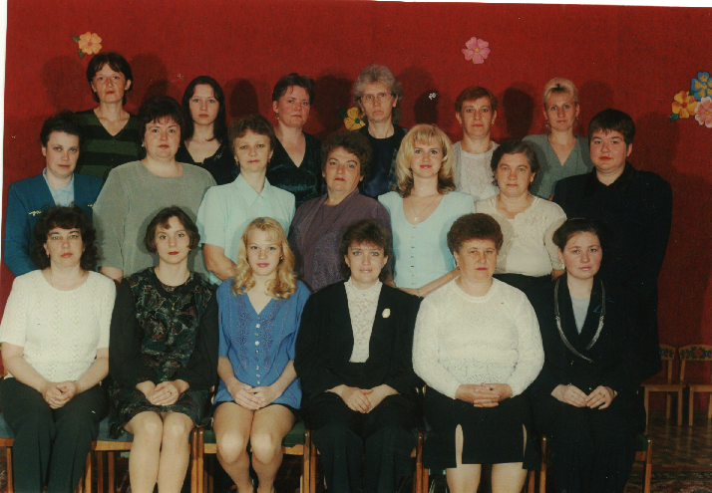
В детском саду трудятся опытные педагоги:
Дорогина Тамара Алексеевна,
Самсонова Любовь Анатольевна,
Горшкова Наталия Ивановна,
Курбатова Марина Николаевна,
Харитонова Марина Владимировна,
Кузина Надежда Александровна,
Калинкина Надежда Васильевна,
Долгие годы трудятся в детском саду и младшие воспитатели:
Павлинова Надежда Владимировна,
Лапина Евдокия Васильевна.
Машинист по стирке белья: Алипова Валентина Ивановна.
Заведующая хозяйством:
Борисова Лариса Владимировна.
Кастелянша Комарова Светлана Алексеевна.
Повара:
Орлова Наталья Юрьевна,
Белова Наталья Валентиновна.
Сторож:
Борисов Алексей Иванович.
Воспитатели – увлечённые люди, свои интересы передают детям, среди нас молодые педагоги:
Баранок Светлана Николаевна,
Марушина Светлана Александровна,
Малыгина Татьяна Викторовна,
Шанина Виктория Анатольевна,
и младшие воспитатели:
Долгова Елена Александровна,
Софонова Светлана Александровна,
Борисова Ольга Васильевна,
Коробова Ольга Михайловна,
Лапина Елена Алексеевна.
Дошкольное детство – это маленький островок, где каждый прожитый день наполнен необычными тайнами и загадками.
Дети, родители, воспитатели – это единая семья, для которой детский сад «Алёнушка» - второй Дом.

«Как в сказке».
Воспитывать маленькое поколение страны - самая замечательная и гуманная профессия.
Несмотря на все трудности, которые преподносит жизнь, воспитатели любят свою работу, свою профессию, видят результаты своих стараний. Они стараются создать богатую и разнообразную предметно-развивающую среду для всестороннего развития своих маленьких человечков. С помощью забавных, весёлых игрушек, познавательных игр, интересных построек, и многого другого воспитатели растят общительных, добрых, любознательных, инициативных ребятишек, стремящихся к самостоятельности и творчеству.
Для развития творческих способностей детей в группах есть место для конструктивного уголка, где расположены разные виды конструкторов: крупный строительный материал из пластмассы (крупные мягкие модули), настольный конструктор (мягкий строительный материал). Дети с удовольствием обыгрывают свои постройки разными игрушками.
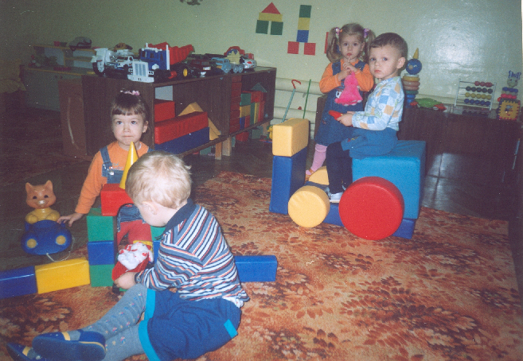

Для успешного развития детей важно, чтобы они приобрели жизненно необходимые сведения об окружающих предметах и явлениях, овладели навыками действия с этими предметами. В кукольном уголке расположена игровая мебель: кухня, гардероб, столик, стульчики, кровати. Взаимодействуя с окружающей средой, ребенок познает свойства, качества и назначение предметов.
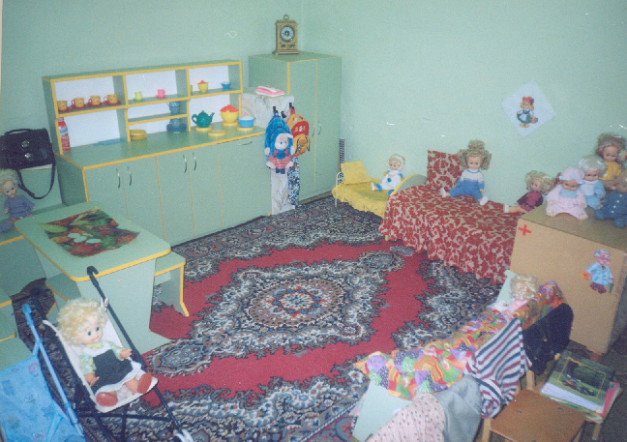

Организация поисково-практической деятельности в центрах «песок - вода» мощный стимул для развития важных черт личности детей: самостоятельности, целеустремленности, планированию собственной деятельности. Этот центр помогает развитию экспериментирования с различными подходящими для этого предметами. Организуя игры с песком и водой, воспитатели знакомят детей со свойствами различных материалов: вот песок если он сухой, то рассыпается, а если влажный, то хорошо лепится.
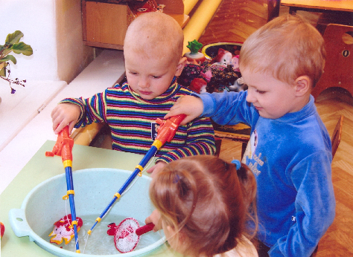

Уголок природы помогает воспитателям научить детей взаимодействию с природой. В нём расположены комнатные растения с широкими большими листьями (фикус), Дети с удовольствием и заботой протирают его листочки, а так же цветущие растения (фиалка, бегония), аквариум с рыбками, иллюстрации, муляжи овощей и фруктов. Действуя с предметами, объектами в уголке природы у детей формируется позиция помощника и защитника родной природы.
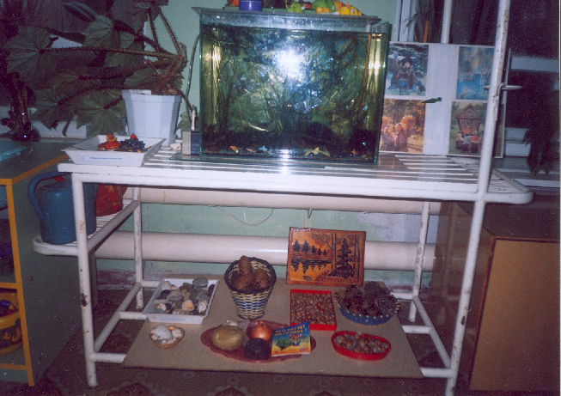

В детском саду воспитатели создают уголок книги, где дети замечательно проводят время. Вместе с родителями оформляют семейный альбом. В этом альбоме много фотографий от самых маленьких и этапы взросления ребенка, его успехи, навыки. Малыши с удовольствием рассматривают альбомы. Особое место в группах занимает музыкальный уголок. Музыка помогает в снятии эмоционального напряжения. Ребятишки слушают магнитофоны с записями разнообразных мелодий и детских песен. А так же по рекомендации музыкального руководителя уголок пополняется музыкальными инструментами, которые доставляют много радости малышам. С большой радостью малыши занимаются в театральном уголке.
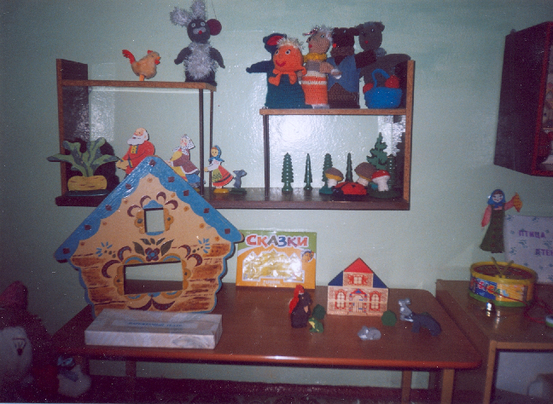

Все игрушки, которые окружают малыша, оказывают влияние на его развитие. В центре развивающих игр собраны игры направленные на развитие сенсорного восприятия мелкой моторики воображения речи.
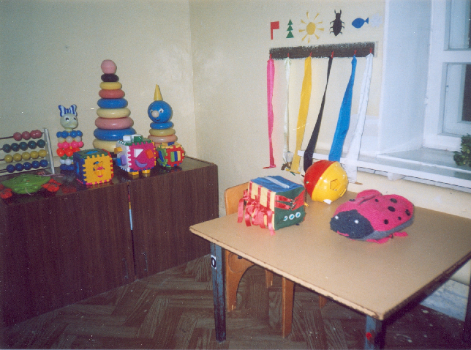

Рисование - это язык внутреннего мира человека, особенно маленького ребенка, который еще не умеет говорить. Занятие рисованием или другими видами творческой деятельности требует большой наблюдательности, творчества, самовыражения.
Создание условий для реализации одной из основных потребностей ребенка - потребности в движении является важной задачей при организации предметно-развивающей среды. Детям особенно нравятся игры с дорожками. Малыши при этом не только совершенствуют основные виды движений (ходьбу, бег, прыжки, ползание), но и усваивают свойства предметов (короткая - длинная, мягкая - твердая).

